Женщины на войне

Великую победу ковали все. Наряду с мужчинами в боях принимали участие и женщины. Они вместе разделили все тяготы того времени. Вот имена женщин-земляков:
- Морковина Александра Петровна.
- Сысоева Мария Петровна.
- Попова Клавдия Сергеевна.
- Чермашенцева Антонина Романовна.
- Чернышова Пелагея Филипповна.
- Кудряшова Анна Ивановна.
- Стебунова Анна Степановна.
- Тарабрина Елена Алексеевна.
- Юрьева Евдокия Ивановна.

Жихарева Вера Никитична родилась 26 сентября 1922 года в посёлке Харчевня Даниловского с/с Токайского района Воронежской области в семье колхозников. Родители были выходцами из села Ростоши, имели начальное образование Ростошинской церковно-приходской школы. Мать, Жихарева Мария Андреевна (в девичестве Масликова), работала в колхозе « Новая жизнь» на разных работах в зависимости от сезона. Отец, Жихарев Никита Михайлович, работал в этом же колхозе бригадиром по полеводству. В семье было четверо детей. Она была старшей, поэтому в течение всей жизни всегда приходила на помощь младшим братьям и сёстрам; родным и двоюродным. Вероятно, эта привычка осталось с детства. Два родных брата умерли от эпидемии дифтерии в детстве. Младшая сестра Раиса вышла впоследствии замуж, ставшей Шеиной, родила четверых детей и постоянно жила неподалёку. Окончив начальную школу в посёлке М.Курлак, продолжает обучение в Ростошинской средней школе. Перед войной она заканчивает третий курс Борисоглебского педагогического института.
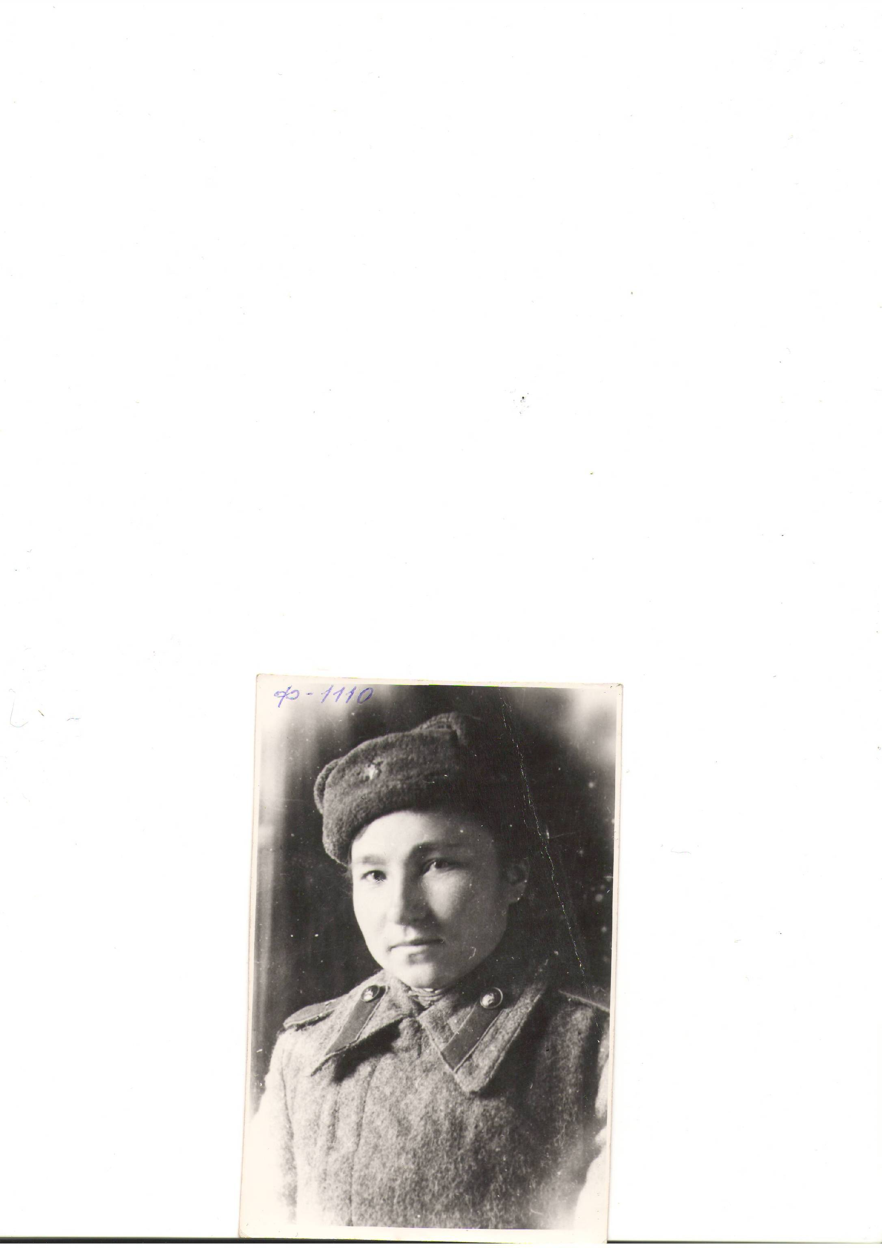
Из воспоминаний самой Жихаревой Веры Никитичны: « В апреле месяце 1942 года по комсомольской путёвке была призвана в ряды Красной Армии Токайским военкоматом Воронежской области. Военную службу проходила в частях ПВО четвёртой ОДАЗ (четвёртой отдельный дивизион аэростатного заграждения). Была бойцом в расчёте, поваром, телефонистской, заместителем командира расчёта, одновременно вела политзанятия с бойцами-девушками. Службу проходила с девушками из своего района. Военная служба моя проходила в городе Воронеже и Воронежской области- полевая почта 784 4 ОДАЗ, по август 1943 год. Потом наш дивизион, в числе других войск был переброшен на Волгу (полевая почта (№3412-Т) охранять важные военные объекты, которые враг старался уничтожить с воздуха. С 11 декабря 1943 года по 25 февраля 1944 года я находилась на лечении в гарнизонном госпитале №1678 г. Саратова».
После войны Вера Никитична работает учителем начальных классов Мало - Курлакской школы, а в 1948 году её переводят заведующей этой школы. После реорганизации заведения в 1967 году её переводят учителем начальных классов в школу- восьмилетку села Ростоши; где она работала до пенсионного возраста. За отличную работу Жихарева В.Н. получает звание « Отличник народного образования», имеет много грамот. Жихарева В.Н. умерла в 2005 году.

